

МИНИСТЕРСТВО ПРОСВЕЩЕНИЯ РОССИЙСКОЙ ФЕДЕРАЦИИ

ФЕДЕРАЛЬНОЕ ГОСУДАРСТВЕННОЕ БЮДЖЕТНОЕ
ОБРАЗОВАТЕЛЬНОЕ УЧРЕЖДЕНИЕ ВЫСШЕГО ОБРАЗОВАНИЯ
«РОССИЙСКИЙ ГОСУДАРСТВЕННЫЙ ПЕДАГОГИЧЕСКИЙ
УНИВЕРСИТЕТ им. А. И. ГЕРЦЕНА»

ИНСТИТУТ ИНФОРМАЦИОННЫХ ТЕХНОЛОГИЙ И
ТЕХНОЛОГИЧЕСКОГО ОБРАЗОВАНИЯ
Кафедра информационных технологий и электронного обучения

Основная профессиональная образовательная программа
Направление подготовки 09.03.01 Информатика и вычислительная техника Направленность (профиль) «Технологии разработки программного обеспечения»
форма обучения – очная

Курсовая работа

«Технологии разработки веб-портфолио программиста с использованием
GitHub Pages»

Обучающегося 4 курса
Аннануров Даниил Петрович

Научный руководитель:
кандидат физико-математических наук,
доцент кафедры ИТиЭО Жуков Николай Николаевич

Санкт-Петербург
2025

ОГЛАВЛЕНИЕ

ВВЕДЕНИЕ 3
ВЕБ-ПОРТФОЛИО ПРОГРАММИСТА И ПЛАТФОРМА GITHUB PAGES 4
1.1. Концепция веб-портфолио в профессиональной деятельности программиста 4
1.2. Платформа GitHub Pages как инструмент размещения веб-проектов 7
ПРОЕКТИРОВАНИЕ И РЕАЛИЗАЦИЯ САЙТА-ПОРТФОЛИО 10
ЗАКЛЮЧЕНИЕ 15
ЛИТЕРАТУРА 17
ПРИЛОЖЕНИЕ А 18

ВВЕДЕНИЕ
Современные цифровые технологии открывают обширные возможности для развития и представления профессиональных компетенций. Одним из наиболее значимых инструментов для IT-специалистов является платформа GitHub, которая изначально предназначалась для размещения систем контроля версий, а сегодня широко применяется для хранения и презентации проектов, организации работы команд и публикации веб-приложений. Актуальность данной темы обусловлена тем, что в современных условиях цифровой экономики веб-портфолио стало важнейшим инструментом самопрезентации программиста. Работодатели все чаще оценивают кандидатов не только по резюме, но и по наличию качественного онлайн-присутствия. GitHub Pages предоставляет бесплатную и удобную платформу для размещения портфолио с интеграцией системы контроля версий.
Целью данной курсовой работы является исследование возможностей GitHub Pages для разработки и публикации веб-портфолио в рамках обучения.
Для достижения поставленной цели в работе решаются следующие задачи:
- Изучить современные требования к веб-портфолио программиста.
- Проанализировать возможности платформы GitHub Pages.
- Исследовать веб-технологии для создания портфолио (HTML, CSS, JavaScript).
- Разработать структуру и дизайн веб-портфолио
- Реализовать прототип портфолио с использованием GitHub Pages

ВЕБ-ПОРТФОЛИО ПРОГРАММИСТА И ПЛАТФОРМА GITHUB PAGES

1.1. Концепция веб-портфолио в профессиональной деятельности программиста
Цифровая трансформация рынка труда привела к появлению новых форматов профессиональной самопрезентации. Веб-портфолио представляет собой персональный вебсайт, демонстрирующий профессиональные достижения, навыки и проекты специалиста в области информационных технологий. В отличие от традиционного резюме, ограниченного форматом документа, портфолио предоставляет неограниченные возможности для визуализации компетенций и реализованных работ.
Портфолио в широком смысле представляет собой структурированную подборку работ, демонстрирующих профессиональные навыки и достижения специалиста. В сфере информационных технологий под веб-портфолио программиста понимается персональный веб-сайт, на котором систематизированно представлены сведения об авторе, перечень технических навыков, выполненные проекты с описанием роли и технологий, учебные и научные работы, сертификаты и рекомендации.
В отличие от резюме, которое ограничено форматом текстового документа, веб-портфолио позволяет интерактивно продемонстрировать код, интерфейсы, анимации и другие артефакты разработки. Работодатель получает возможность увидеть реальные примеры кода, дизайнерские решения, архитектурные подходы, что значительно информативнее текстового описания.
Около 60% работодателей в IT-сфере обращают внимание на портфолио кандидатов при принятии решения о найме.[1] Для junior-разработчиков этот показатель возрастает до 75%, поскольку при отсутствии опыта коммерческой разработки портфолио становится основным способом демонстрации навыков. Наличие качественного портфолио увеличивает шансы на получение приглашения на собеседование на 40-50%.[2] Рекрутеры отмечают, что портфолио позволяет быстрее оценить технический уровень кандидата и сократить время на первичный отбор. Для фрилансеров и самозанятых разработчиков портфолио является критически важным инструментом привлечения клиентов. Наличие профессионального портфолио повышает доверие потенциальных заказчиков и позволяет обосновать более высокую стоимость услуг.
Ключевые функции веб-портфолио:
- Демонстрационная функция. Портфолио позволяет не просто перечислить навыки, но и продемонстрировать их применение на практике. Работодатель получает возможность увидеть реальные примеры кода, дизайнерские решения, архитектурные подходы, что значительно информативнее текстового описания в резюме. Для студентов особенно важна возможность систематизированно представить учебные работы по курсам и дисциплинам, демонстрируя прогресс обучения.
- Маркетинговая функция. Качественное портфолио выступает инструментом личного брендинга, формируя профессиональный имидж разработчика. Оно позволяет выделиться среди конкурентов на рынке труда, особенно для специалистов без опыта работы в крупных компаниях. Студенты могут использовать портфолио для демонстрации своих достижений преподавателям, научным руководителям и потенциальным работодателям при прохождении практик и стажировок.
- Коммуникативная функция. Портфолио служит точкой контакта с потенциальными работодателями, заказчиками фриланс-проектов и профессиональным сообществом. Оно обеспечивает централизованное место для размещения контактной информации и ссылок на профессиональные профили в социальных сетях (GitHub, LinkedIn, Telegram).
- Аналитическая функция. Процесс создания и поддержания портфолио стимулирует рефлексию собственного профессионального развития, помогает структурировать опыт и определить направления для роста. Для студентов это особенно актуально при подготовке к защите курсовых и дипломных работ, когда необходимо систематизировать весь объем выполненных работ.
При проектировании портфолио необходимо учитывать целевую аудиторию. HR-менеджеры ищут общее впечатление и соответствие требованиям вакансии, обращая внимание на структурированность, наличие ключевых слов и контактную информацию. Технические специалисты (тимлид, техлид) фокусируются на качестве кода и архитектурных решениях, изучая репозитории и примеры кода.
Структурные компоненты портфолио:
- Информация о разработчике. Раздел должен включать краткую биографию, профессиональную специализацию, ключевые компетенции. Важно указать уникальное ценностное предложение - что отличает данного специалиста от других.
- Технические навыки. Необходимо структурировать навыки по категориям: языки программирования, фреймворки и библиотеки, базы данных, инструменты разработки, методологии. Желательно указать уровень владения каждой технологией, используя визуализацию через прогресс-бары, рейтинговые системы или текстовые описания (базовый, средний, продвинутый).
- Портфолио проектов. Центральный элемент сайта, требующий наибольшего внимания. Каждый проект должен сопровождаться описанием задачи, использованных технологий, роли в разработке, достигнутых результатов. Обязательны ссылки на работающее демо и исходный код в репозитории. Для коммерческих проектов с закрытым кодом можно предоставить скриншоты и общее описание. Для студентов важна возможность структурированного представления учебных работ по курсам и дисциплинам с группировкой по типам (лабораторные, самостоятельные работы, домашние задания, курсовые проекты).
- Контактная информация. Должна быть легко доступна из любого раздела портфолио. Включает email, ссылки на профессиональные социальные сети (LinkedIn, GitHub, Telegram), возможно контактную форму для прямого обращения.
- Дополнительные разделы. Могут включать блог с техническими статьями, раздел с сертификатами и наградами, отзывы клиентов или коллег, информацию об образовании и курсах, внешние ссылки на проекты в специализированных средах (Google Colab, Kaggle, CodePen).
Визуальное оформление портфолио играет критическую роль в создании первого впечатления о разработчике. Дизайн должен быть профессиональным, современным и отражать технические компетенции владельца. Современное портфолио должно корректно отображаться на всех типах устройств: десктопных компьютерах, планшетах, смартфонах. Согласно статистике, более 50% пользователей просматривают веб-сайты с мобильных устройств, поэтому адаптивный дизайн является обязательным требованием. Подход "mobilefirst" предполагает первоначальную разработку для мобильных устройств с последующим расширением функциональности для больших экранов.[3] Скорость загрузки критически важна для пользовательского опыта. Целевые показатели включают время загрузки первого контента (FCP) менее 1,8 секунды и время до интерактивности (TTI) менее 3,8 секунды.[4] Методы оптимизации включают сжатие изображений, минификацию CSS и JavaScript, использование современных форматов изображений (WebP), ленивую загрузку контента. При анализе портфолио начинающих разработчиков можно выделить распространенные ошибки. Отсутствие контекста проектов — проект представлен только названием без описания задачи, роли и результата. "Стены текста" — избыточное количество текста без структурирования, заголовков, списков. Неработающие ссылки на удаленные репозитории, демо-версии, устаревшие ресурсы. Тяжелые файлы — загрузка PDF или видео без оптимизации, увеличение времени загрузки страницы. Устаревшая информация — проекты многолетней давности без указания актуальных навыков. Отсутствие адаптивности — сайт некорректно отображается на мобильных устройствах. Игнорирование доступности — низкий контраст, отсутствие альтернативных текстов для изображений.

Современные тренды в дизайне портфолио:
- Минимализм остается доминирующим трендом в дизайне портфолио программистов. Чистый дизайн с большим количеством пространства, фокус на типографике и контенте обеспечивают легкое восприятие информации и быструю загрузку.[5]
- Темные цветовые схемы стали стандартом для портфолио разработчиков, ассоциируясь с кодом и терминалами. Однако важно обеспечить возможность переключения на светлую тему для комфорта различных пользователей.[6]
- Микроанимации и плавные переходы делают интерфейс живым и отзывчивым. Элементы, плавно появляющиеся при прокрутке страницы, создают динамичный эффект, но важно не переусердствовать, чтобы не отвлекать от основного контента.
- Использование градиентов и неоморфизма добавляет визуальную глубину интерфейсу. Карточные интерфейсы (card-based design) упрощают структурирование информации и улучшают восприятие контента.[7]

1.2. Платформа GitHub Pages как инструмент размещения веб-проектов
GitHub был основан в 2008 году как платформа для хостинга IT-проектов и совместной разработки с использованием системы контроля версий Git. За годы существования сервис превратился в крупнейшее сообщество разработчиков, насчитывающее более 100 миллионов пользователей и хостящее свыше 330 миллионов репозиториев. В 2018 году компания была приобретена Microsoft, что способствовало расширению функциональности и интеграции с другими инструментами разработки.
GitHub Pages представляет собой встроенный сервис статического хостинга, запущенный в 2008 году одновременно с основной платформой. Сервис позволяет разработчикам публиковать веб-сайты непосредственно из репозиториев GitHub без необходимости использования сторонних хостинг-провайдеров.[8]
Основной принцип работы GitHub Pages заключается в автоматической публикации содержимого определенной ветки репозитория или конкретной папки как статического вебсайта. При внесении изменений в репозиторий сайт автоматически обновляется, что обеспечивает синхронизацию между исходным кодом и опубликованной версией.[9] Преимущества использования GitHub Pages для портфолио:
- Нулевая стоимость. GitHub Pages предоставляется полностью бесплатно как для публичных, так и для приватных репозиториев. Отсутствие абонентской платы делает сервис идеальным решением для студентов и начинающих разработчиков с ограниченным бюджетом.
- Интеграция с системой контроля версий. Использование Git для управления контентом портфолио обеспечивает полную историю изменений, возможность отката к предыдущим версиям, создание экспериментальных веток для тестирования новых функций без риска повредить рабочую версию.
- Автоматическое развертывание. После настройки репозитория любые изменения, отправленные в указанную ветку, автоматически развертываются на сайте. Процесс обычно занимает 1-3 минуты, что обеспечивает быструю итерацию при разработке и обновлении портфолио.
- Поддержка пользовательских доменов. GitHub Pages позволяет связать сайт с собственным доменным именем вместо использования стандартного адреса username.github.io. Настройка осуществляется через добавление файла CNAME в репозиторий и настройку DNS-записей у регистратора домена.
- Автоматические SSL-сертификаты. Все сайты на GitHub Pages по умолчанию получают бесплатный SSL-сертификат от Let's Encrypt, обеспечивая защищенное HTTPSсоединение. Это важно не только для безопасности, но и для SEO-оптимизации, поскольку поисковые системы отдают предпочтение защищенным сайтам.
- Неограниченная пропускная способность. GitHub не устанавливает жестких лимитов на трафик для GitHub Pages, что позволяет не беспокоиться о перегрузке при высокой посещаемости портфолио. Для обычного портфолио программиста существующие мягкие ограничения (рекомендуемый лимит 100 ГБ трафика в месяц) более чем достаточны.
- Надежность и производительность. Инфраструктура GitHub обеспечивает высокую доступность сервиса (uptime около 99.9%) и быструю загрузку статических файлов благодаря использованию сети доставки контента (CDN).
- Профессиональная репутация. Размещение портфолио на GitHub демонстрирует знакомство с индустриальными инструментами и практиками. Работодатели положительно оценивают использование профессиональной платформы вместо конструкторов сайтов.
GitHub Pages поддерживает три типа сайтов, различающихся по URL-адресу и назначению:
- Пользовательские сайты (User Pages). Создаются в репозитории с именем username.github.io, где username - имя пользователя GitHub. Такой сайт доступен по адресу https://username.github.io и обычно используется для личного портфолио. Каждый аккаунт может иметь только один пользовательский сайт.
- Организационные сайты (Organization Pages). Аналогичны пользовательским, но создаются для организаций GitHub. Репозиторий должен называться orgname.github.io, где orgname - имя организации. Используются для корпоративных сайтов, документации проектов организации.
- Проектные сайты (Project Pages). Создаются для конкретных репозиториев и доступны по адресу https://username.github.io/repository-name. Один аккаунт может иметь неограниченное количество проектных сайтов. Подходят для документации отдельных проектов, лендингов приложений.
Размер репозитория. GitHub рекомендует ограничивать размер репозитория до 1 ГБ, хотя жесткого лимита не установлено. Для портфолио это более чем достаточно, но требует оптимизации изображений и других медиафайлов. Максимальный размер одного файла ограничен 100 МБ. Файлы более 50 МБ вызывают предупреждение. Это стимулирует применение оптимизации и не позволяет размещать крупные видеофайлы непосредственно в репозитории.
Трафик и пропускная способность. Мягкий лимит составляет 100 ГБ трафика в месяц и 10 запросов сборки в час. Для личных портфолио эти ограничения практически недостижимы в нормальных условиях эксплуатации. Рекомендуется не более 10 публикаций (push) в час. При превышении этого лимита сборка может временно блокироваться.[10]

Создание веб-портфолио является важным инструментом для демонстрации навыков и достижений, особенно в образовательной и профессиональной ИТ-сфере. Такой формат позволяет структурировать лучшие работы, использовать интерактивные элементы и современные технологии, делая их доступными для преподавателей, работодателей и заказчиков. Использование платформы GitHub, наряду с другими способами реализации, предоставляет простоту, доступность и возможность публикации готовых проектов. Вебпортфолио способствует не только визуализации знаний, но и развитию практических навыков, необходимых для успешного профессионального роста.

ПРОЕКТИРОВАНИЕ И РЕАЛИЗАЦИЯ САЙТА-ПОРТФОЛИО
Целью создания веб-портфолио является систематизация результатов учебной и проектной деятельности обучающегося, а также представление сформированных знаний, умений и практических навыков. Веб-портфолио используется как средство структурированного хранения выполненных работ, что позволяет наглядно отразить образовательные достижения и проследить индивидуальный прогресс в процессе обучения.
Дополнительно веб-портфолио обеспечивает удобную визуализацию результатов учебной деятельности и предоставляет централизованный доступ к выполненным заданиям, проектам и дополнительным материалам. Такой формат способствует формированию цифрового профессионального профиля обучающегося и может использоваться как в рамках образовательного процесса, так и в дальнейшем — при трудоустройстве или участии в профессиональных проектах.
Для реализации портфолио была выбрана платформа GitHub, а также формат представления в виде репозитория с опубликованным веб-сайтом. Основной проект портфолио реализован с использованием базовых веб-технологий: HTML, CSS и JavaScript, что позволяет создать полноценный интерактивный веб-ресурс без использования серверной части.
Использование GitHub в качестве платформы обусловлено возможностью хранения исходного кода, ведения истории изменений с помощью системы контроля версий Git, а также публикации готового сайта с использованием сервиса GitHub Pages. Дополнительным преимуществом выбранного формата является простота редактирования и сопровождения портфолио. Все изменения фиксируются системой контроля версий Git, что позволяет сохранять историю правок и регулярно дополнять портфолио новыми материалами.
Главная страница портфолио представляет собой одностраничное веб-приложение, состоящее из нескольких логически связанных секций: навигационной панели, hero-секции с информацией о студенте, секции курсов, секции навыков и контактной секции. Общий интерфейс выполнен в тёмной цветовой гамме с акцентами на градиентные элементы, что обеспечивает современный внешний вид и хорошую читаемость. Внешний вид главной страницы представлен на рисунке 1.
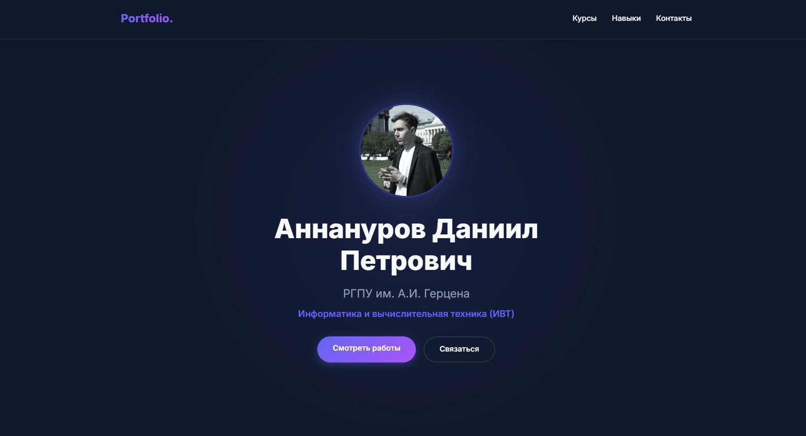
Рисунок 1 – Главная страница
Навигационная панель реализована с фиксированным позиционированием (position: fixed), что позволяет ей оставаться доступной пользователю при прокрутке страницы. Для повышения визуального восприятия используется эффект размытия фона с помощью свойства backdropfilter, благодаря чему навигация гармонично сочетается с контентом страницы. Дополнительно реализован JavaScript-обработчик события scroll, который динамически изменяет прозрачность фона навигационной панели в зависимости от положения страницы, повышая контрастность при прокрутке.
Секция курсов, представленная на рисунке 2, оформлена в виде адаптивной сетки из четырёх карточек. Каждая карточка соответствует отдельному курсу обучения и является интерактивным элементом навигации. При наведении курсора реализован анимированный эффект: появляется градиентное свечение по контуру карточки и плавно отображается стрелка, указывающая на возможность перехода. Данный подход улучшает пользовательский опыт и делает интерфейс более наглядным и интуитивным.
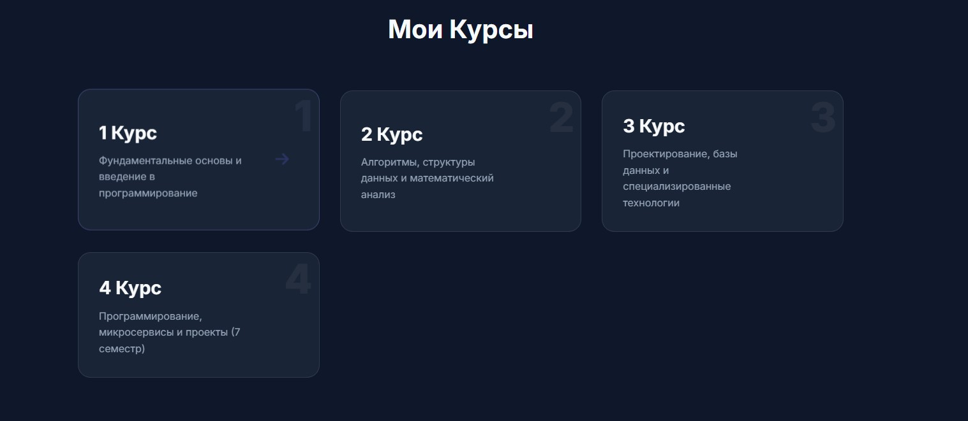
Рисунок 2 – Секция курсов
Секция навыков, изображённая на рисунке 3, демонстрирует перечень технологий и инструментов, которыми владеет автор портфолио. Навыки представлены в виде иконок, подключённых через библиотеку Font Awesome.[11] Среди используемых технологий отображаются Python, Linux, Docker, Android, Jetpack Compose и другие. Иконки размещены в сетке и визуально отделены от остального контента, что облегчает восприятие информации и подчёркивает техническую направленность портфолио.
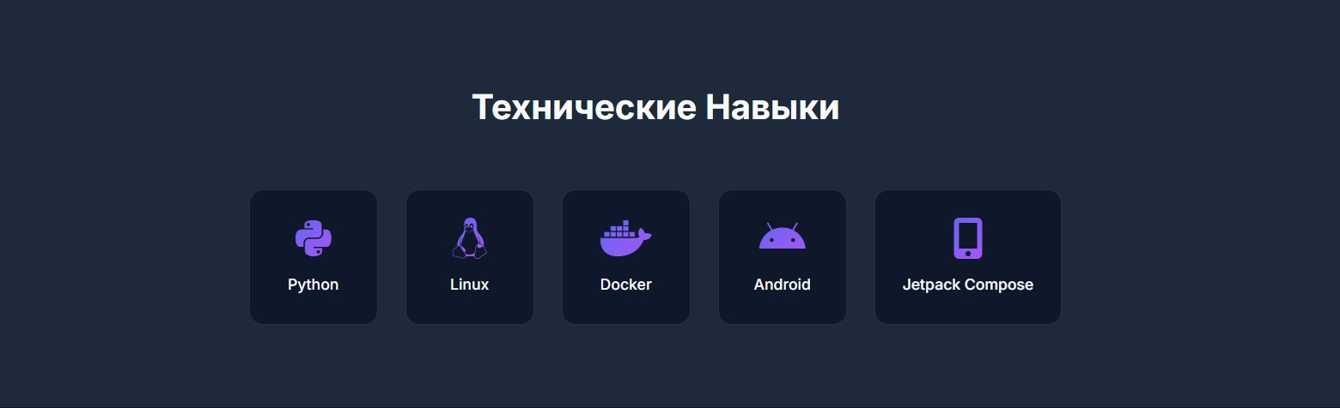
Рисунок 3 – Секция Навыков
Контактная секция, показанная на рисунке 4, содержит ссылки на основные каналы связи: GitHub, Telegram и электронную почту. Каждая ссылка сопровождается соответствующей иконкой, что повышает наглядность и удобство взаимодействия. Данная секция предназначена для быстрого перехода к внешним ресурсам и обратной связи с автором.


Рисунок 4 – Контактная секция

Интеграция портфолио с платформой GitHub реализована посредством формирования прямых ссылок на файлы, размещённые в репозитории. Для этого используется функция getGitHubBlobUrl, которая принимает относительный путь к файлу и возвращает полный URL для его просмотра в веб-интерфейсе GitHub. Конфигурация данной функции и пример её реализации представлены на рисунке 5. Такой подход позволяет хранить учебные материалы централизованно и не дублировать файлы на стороне веб-приложения.
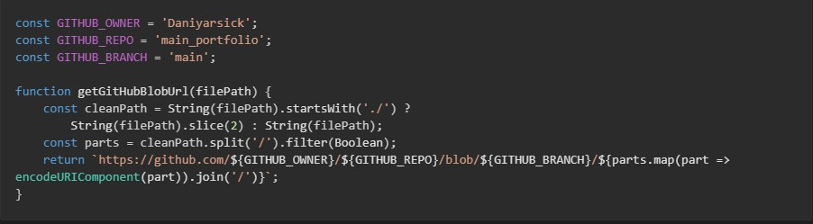
Рисунок 5 – Конфигурация Github для ссылок на файлы
Динамическая отрисовка дисциплин и учебных материалов осуществляется с помощью функции renderCourseFolders. Данная функция объединяет данные из двух источников: локального списка файлов (files.js) и внешних ссылок (links.js).[12] На основе этих данных формируется иерархическое дерево папок и файлов, поддерживающее вложенность, а также возможность раскрытия и сворачивания элементов. Для каждого типа файла автоматически подбирается соответствующая иконка с помощью функции getFileIcon, которая сопоставляет расширение файла с классом иконки. Поддерживаются PDF-документы, файлы Word и Excel, презентации PowerPoint, архивы, изображения, медиафайлы и файлы исходного кода.[13] Страницы отдельных курсов загружают список дисциплин динамически, без необходимости жёстко прописывать структуру в HTML-разметке. Пример интерфейса страницы курса со списком дисциплин представлен на рисунке 6. Такой подход упрощает масштабирование проекта и добавление новых курсов или учебных материалов.
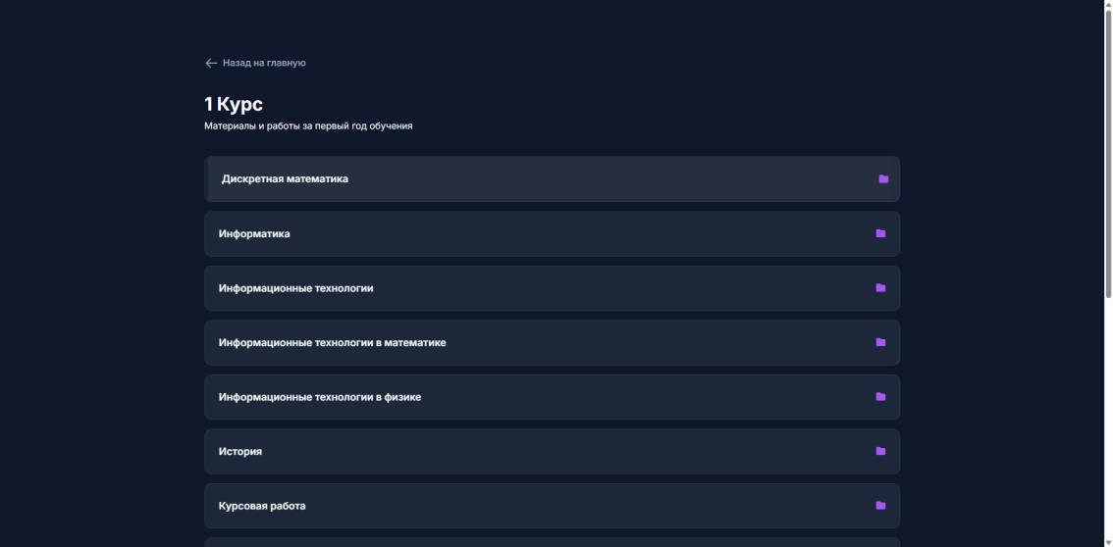
Рисунок 6 – Страница курса со списком дисциплин
При выборе дисциплины пользователем происходит раскрытие соответствующего списка подпапок и файлов. Файлы открываются напрямую на платформе GitHub, что позволяет, в частности, просматривать PDF-документы через встроенный просмотрщик без необходимости их предварительного скачивания. Работа данного механизма продемонстрирована на рисунке 7. Это решение повышает удобство доступа к материалам и обеспечивает их актуальность, так как все изменения автоматически подгружаются из репозитория.
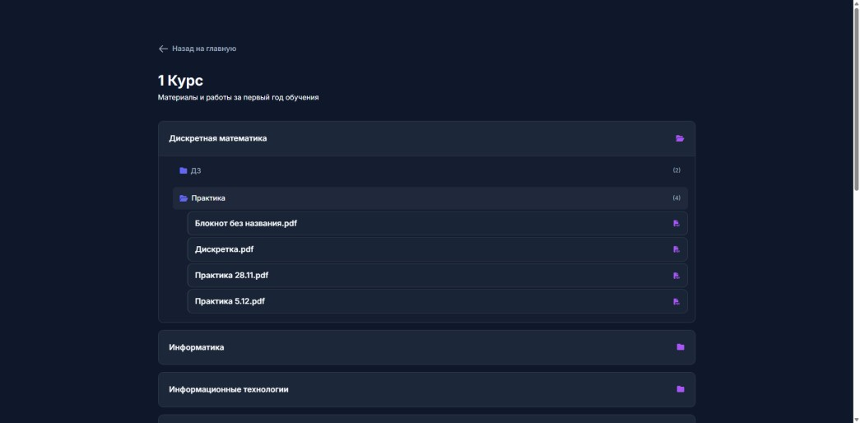
Рисунок 7 – Раскрытая дисциплина с подпапками и файлами

ЗАКЛЮЧЕНИЕ
В ходе выполнения курсовой работы была достигнута основная цель — исследование возможностей платформы GitHub Pages и разработка на её основе веб-портфолио для систематизации и презентации профессиональных компетенций и учебных достижений.
Решение поставленных задач позволило сформулировать следующие выводы:
- Актуальность веб-портфолио. Теоретический анализ показал, что в условиях современной цифровой экономики портфолио является обязательным элементом профессионального профиля IT-специалиста. Оно выполняет демонстрационную, маркетинговую и коммуникативную функции, существенно повышая конкурентоспособность кандидата на рынке труда.
- Эффективность GitHub Pages. Платформа GitHub Pages была определена как оптимальный инструмент для размещения портфолио благодаря бесплатной модели использования, интеграции с системой контроля версий Git, поддержке пользовательских доменов и высокой надежности. Использование данной платформы не только решает задачу хостинга, но и демонстрирует владение профессиональным инструментарием разработки.
- Техническая реализация. В практической части работы был успешно разработан и внедрен прототип веб-портфолио с использованием стека технологий HTML, CSS и JavaScript. Отказ от серверной части (backend) в пользу статического сайта с динамической подгрузкой контента на стороне клиента позволил обеспечить высокую скорость загрузки и простоту обслуживания.
- Функциональные возможности. Реализованная архитектура приложения обеспечивает удобную навигацию по учебным материалам. Ключевым техническим достижением стала разработка скриптов для динамической отрисовки структуры курсов и прямой интеграции с репозиторием GitHub (функции renderCourseFolders, getGitHubBlobUrl). Это позволило автоматизировать процесс обновления портфолио: добавление новых файлов в репозиторий автоматически отражается на сайте без необходимости правки HTML-кода.
- Дизайн и UX. Созданный интерфейс отвечает современным требованиям UI/UX-дизайна: реализована темная тема, адаптивная верстка (Mobile First), интерактивные анимации и интуитивно понятная структура разделов («Навыки», «Курсы», «Контакты»).

Таким образом, разработанное веб-портфолио представляет собой готовый к эксплуатации программный продукт, который позволяет эффективно систематизировать результаты учебной деятельности и формировать профессиональный имидж разработчика. Ссылки на сайт представлены в приложении А. Поставленные задачи в данной работе были выполнены, цель достигнута.

ЛИТЕРАТУРА
- «Веб-портфолио программиста: как создать и почему это важно» Habr: сайт. - 2024. –
URL: https://habr.com/ru/articles/789012/ (дата обращения: 09.12.2025)
- «Разработка портфолио для IT-специалистов» LinkedIn Learning: сайт. - 2024. - URL: https://www.linkedin.com/learning/developer-portfolio (дата обращения: 18.12.2025)
- «Адаптивный веб-дизайн: принципы и практика» Tilda Publishing: сайт. - 2024. –
URL: https://tilda.cc/ru/responsive-design/ (дата обращения: 11.12.2025)
- «Оптимизация производительности веб-сайтов» Google Web Vitals: сайт. - 2025. -
URL: https://web.dev/vitals/ (дата обращения: 14.12.2025)
- «Современные тренды UI/UX дизайна 2025» Smashing Magazine: сайт. - 2025. - URL: https://www.smashingmagazine.com/2025/01/ui-design-trends-2025/ (дата обращения: 12.12.2025)
- «Темная тема в веб-дизайне: лучшие практики» CSS-Tricks: сайт. - 2024. –
URL: https://css-tricks.com/dark-mode/ (дата обращения: 15.12.2025)
- «Создание одностраничных приложений на чистом HTML/CSS/JS» freeCodeCamp: сайт. - 2024. - URL: https://www.freecodecamp.org/news/single-page-applications/ (дата обращения: 16.12.2025)
- Костерин, В. В. Разработка сайтов и web-страниц : учеб. пособие / В. В. Костерин, Е. В. Бунова, С. А. Богатенков. Челябинск : Изд. центр ЮУрГУ, 2016. — 110 с.
- «GitHub Pages: создание статических сайтов» GitHub Docs: сайт. - 2025. –
URL: https://docs.github.com/ru/pages (дата обращения: 10.12.2025)
- Jamstack для разработчиков: почему GitHub Pages меняет правила игры // Habr : сайт.
2025. URL: https://habr.com/ru/articles/798477/ (дата обращения: 23.11.2025).
- «Интеграция Font Awesome в веб-проекты» Font Awesome Docs: сайт. - 2025. -
URL: https://fontawesome.com/docs/web/setup/get-started (дата обращения: 17.12.2025) 12. «JavaScript для создания интерактивных веб-приложений» MDN Web Docs: сайт. - 2025. - URL: https://developer.mozilla.org/ru/docs/Web/JavaScript (дата обращения:
13.12.2025)
13. Как из безголовой CMS сделать полноценную систему управления сайтом // Habr : сайт.
2025. URL: https://habr.com/ru/companies/agima/articles/821115/ (дата обращения:
23.11.2025).

ПРИЛОЖЕНИЕ А
Ссылка на итоговое веб-портфолио: https://daniyarsick.github.io/main_portfolio/

